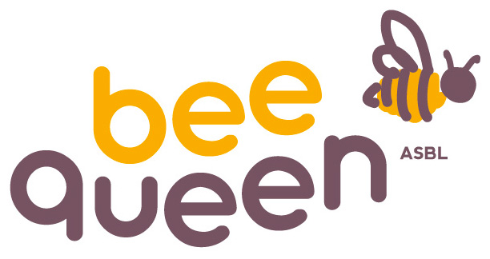
Recherche & information au service des abeilles
ASSEMBLEE GENERALE EXTRAORDINAIRE
BEEQUEEN ASBL
11 décembre 2023
Nous avons le plaisir de vous convoquer à l’Assemblée Générale Extraordinaire de l’Asbl BeeQueen qui se tiendra à La Reid.

Date : lundi 11 décembre 2023 à 18h

Lieu : Ferme pédagogique de Fancheumont, 674, Rue Fancheumont à 4910 La Reid

laquelle aura pour objet l’ordre du jour suivant :

ORDRE DU JOUR

1. Accueil et ouverture de la séance par le président
Lecture de l’ordre du jour.

2. présentation de la refonte des statuts et mise en conformité de ces derniers au Code des Sociétés et Associations
Décision d’adapter les statuts de la société aux dispositions du Code des sociétés et des associations

3. Adoption des nouveaux statuts en concordance avec le Code des sociétés et des associations

4. Clôture
L’assemblée générale extraordinaire est clôturée à ………………..

En espérant vous y rencontrer, nous vous souhaitons d'excellents moments.
Cordialement.
Adolf Toussaint - Président
Beequeen asbl

